الاختبار الأخير في مادة العلوم الطبيعية

(06) ضع كلمة ( صح ) أو ( خطأ ) أمام العبارات التالية :
- الإلقاح هو اتحاد خليتين تناسليتين ذكرية وأنثوية .
- يعتبر كل من الكأس والتويج عناصر تكاثرية .
- السيدا مرض لا ينتقل بالقبلات والعلاقات الجنسية .

: (06) يعبر المخطط الموالي عن الظواهر المرافقة للتكاثر عند الحيوانات , بين هذه
الظواهر بوضع البيانات المناسبة داخل الفراغات التالية :
الذكر نفس النوع الأنثى

.......... الأعضاء التناسلية ............

.......... الخلايا الجنسية ..............

.............. إتحادهما

................
(08) تمثل الوثيقة ( 2) خليتين تم الحصول عليهما من نسيجين مختلفين :
1)- أعطي عنوانا لكل خلية. أ - ............................ . ب- ...........................
2)- سم البيانات المرقمة 1- ................
2- ................
3- .................
3 )- ماذا تستنتج من خلال مقارنتك بين الخليتين ؟
.........................................................................................................................................................................................................................................................................................................................................................
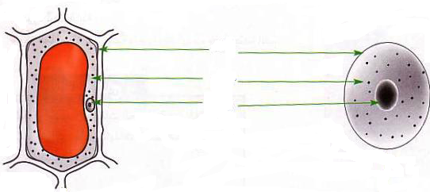
1
2 2
3
أ 2
ب 2

المستوى الأولى متوسط

- الإلقاح هو اتحاد خليتين تناسليتين ذكرية وأنثوية . صح .................................................(02)

- يعتبر كل من الكأس والتويج عناصر تكاثرية . خطأ .................................................(02)

- السيدا مرض لا ينتقل بالعلاقات الجنسية غير الشرعية . خطأ .................................................(02)

: يعبر المخطط الموالي عن الظواهر المرافقة للتكاثر عند الحيوانات , تبين هذه
الظواهر بوضع البيانات المناسبة داخل الفراغات التالية :

الذكر نفس النوع الأنثى

(01). ........... الخصيتين المناسل المبيضين ....................(01)

(01). ........... النطاف الخلايا التناسلية البويضات ....................(01)

(01). ........................ بيضة ملقحة إتحادهما

(01). ............................ كائن حي حديد

تمثل الوثيقة ( 2) خليتين تم الحصول عليهما من نسيجين مختلفين :

1)- عنوانا كل خلية : أ – خلية حيوانية . ...................................................................(01)

ب- خلية نباتية . ...................................................................(01)

2)- تسمية البيانات المرقمة : 1- غشاء سيتوبلازمي ( غشاء هيولي ). ....................................(01)
2- سيتوبلازم (هيولى ). ..................................................(01)
3- النواة . ......................................................................(01)

3 )- التحليل المقارن : من خلال ملاحظتنا للخليتين نجدهما يتكونان من غشاء هيولي و هيولى و نواة لكن الملفت
للنظر هو أن الخلية النباتية ذات شكل هندسي أما الحيوانية شكل دائري ..................(02)

الاستنتاج : نستنتج الخلية هي وحدة بناء العالم الحي . .................................................(01)

